107年度刑智上易字第69號
附圖二：告訴人使用免費圖庫之原始圖片
1.告訴狀附件三
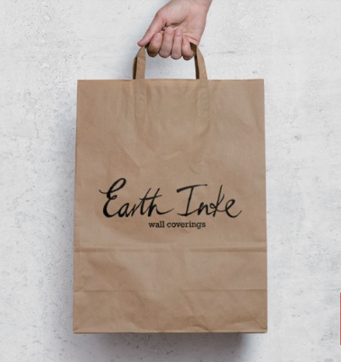

2.告訴狀附件四
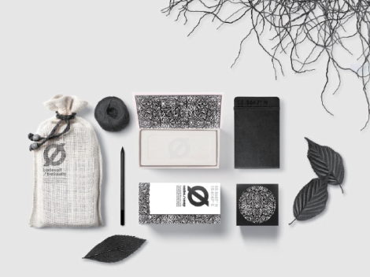

3.告訴狀附件五


